# 

# Internet tehnologije

Treći domaći zadatak: React aplikacija

Teodora Korać

Aplikacija predstavlja simulaciju igre glava pismo.

Sastoji se iz dve stranice:

* Stranice za igru
* Stranice za statistiku

Na stranici za igru korisnik bira ishod sledećeg bacanja novčića klikom na odgovarajuće dugme. Nakon toga korisniku se prikazuje kovanica i poruka o tome da li je pogodio ishod.

Takođe, na ovoj stranici se može videti istorija odigranih bacanja kao i vrednosti koje je korisnik birao.

Na stranici za statistiku mogu se videti sledeći statistički parametri:

* Ukupan broj bacanja
* Absolutne i relativne frekvencije glave i pismo
* Procenat pogodaka korisnika

U nastavku su date slike aplikacije.

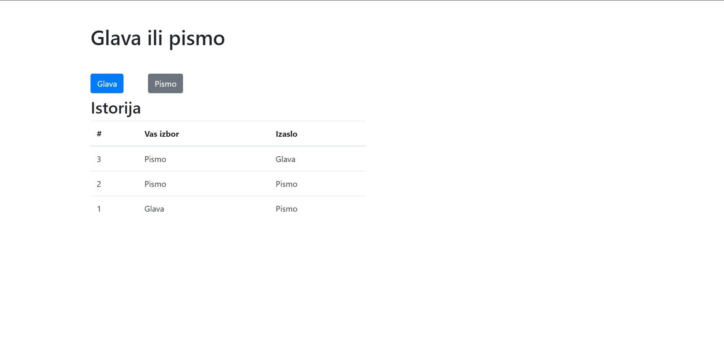

Slika

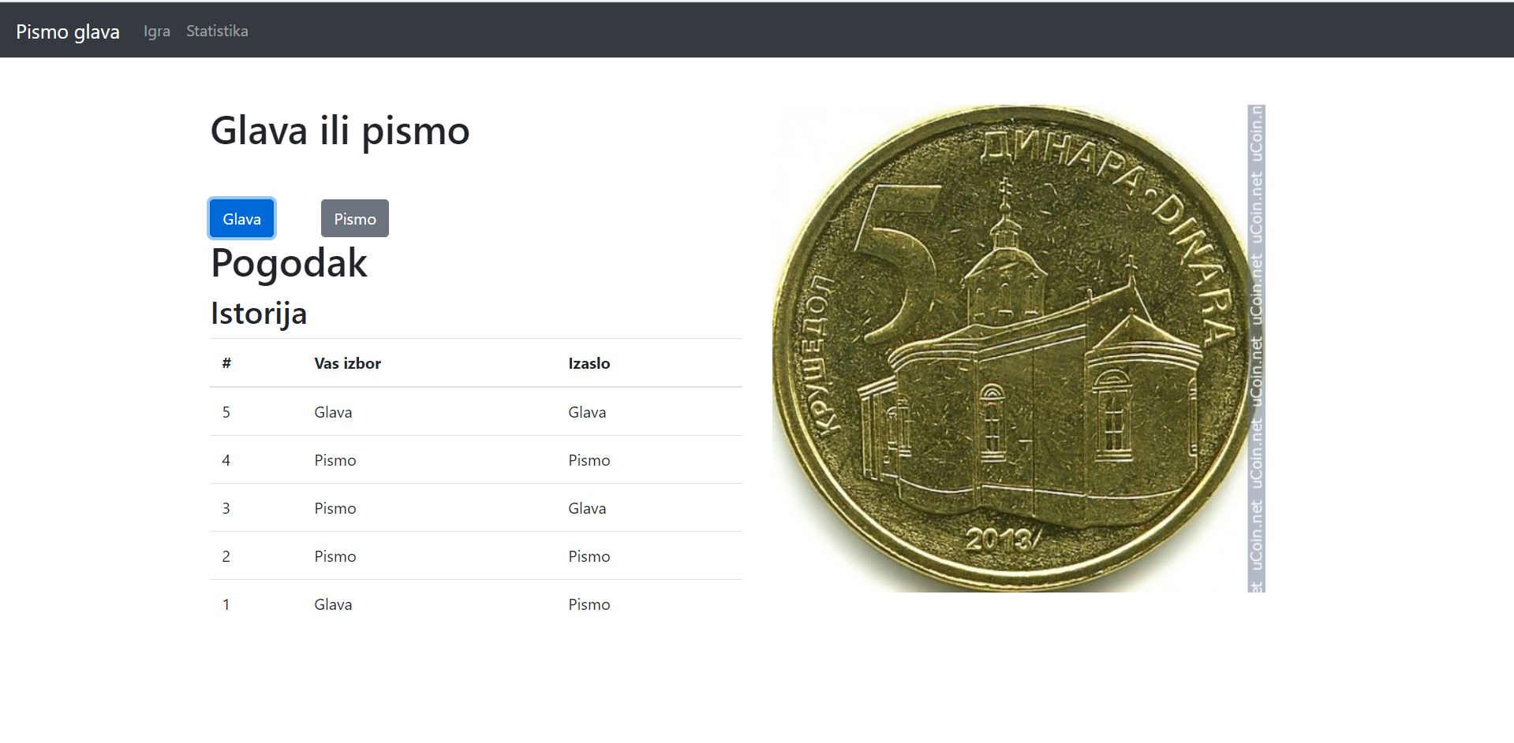

Slika



Slika